



信息学院软件工程系

《计算机网络》实验报告

**题　　目 实验三 用PCAP库侦听并分析网络流量**

**班　　级 软件工程2018级1班**

**姓　　名 何明祥**

**学　　号 24320182203193**

**实验时间 2020年3月11日**

**2020 年 3 月 11 日**

# 实验目的

用 PCAP 库侦听并分析网络流量。

# 实验环境

Win10 Visual Studio 2017 WinCAP库

# 实验结果

调试部分：

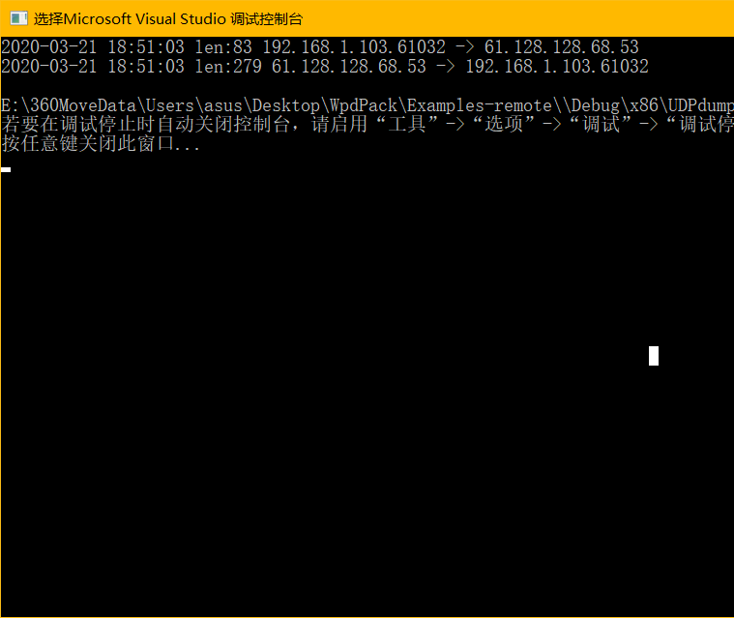

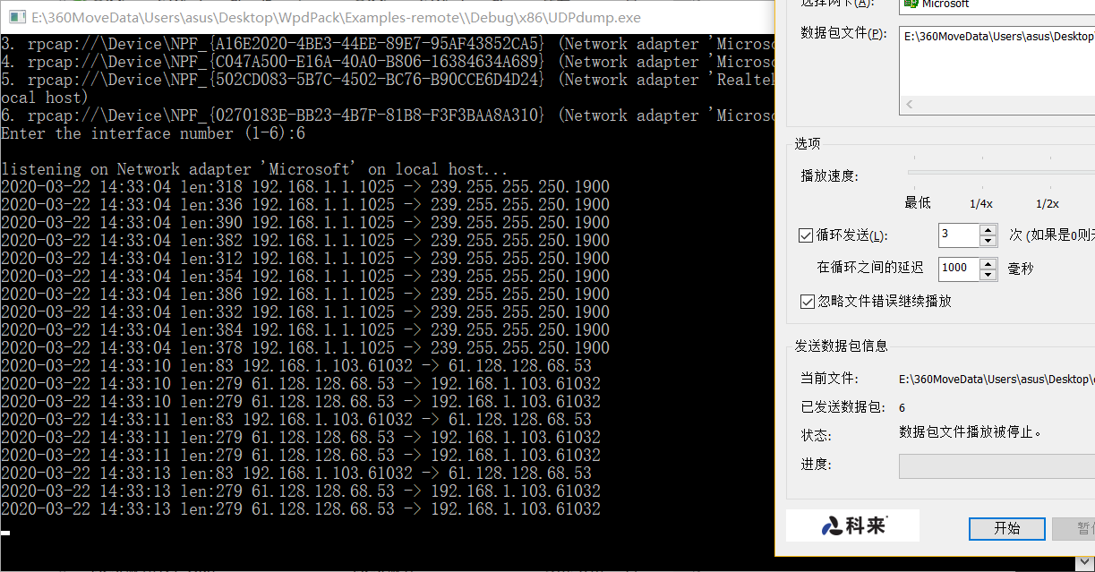

（断网之后QQ还能用所以多出许多帧）

修改代码后：

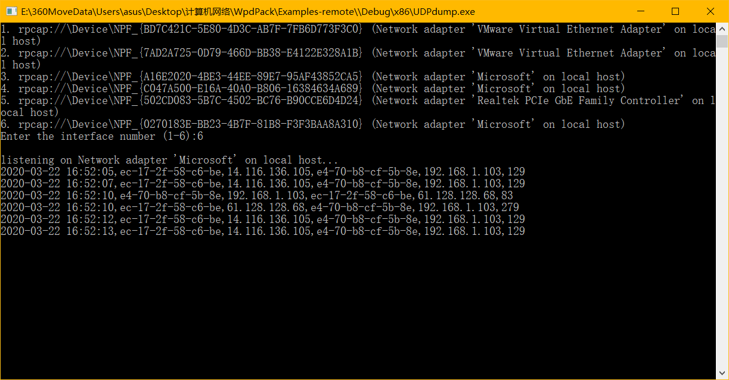

输出到csv文件中

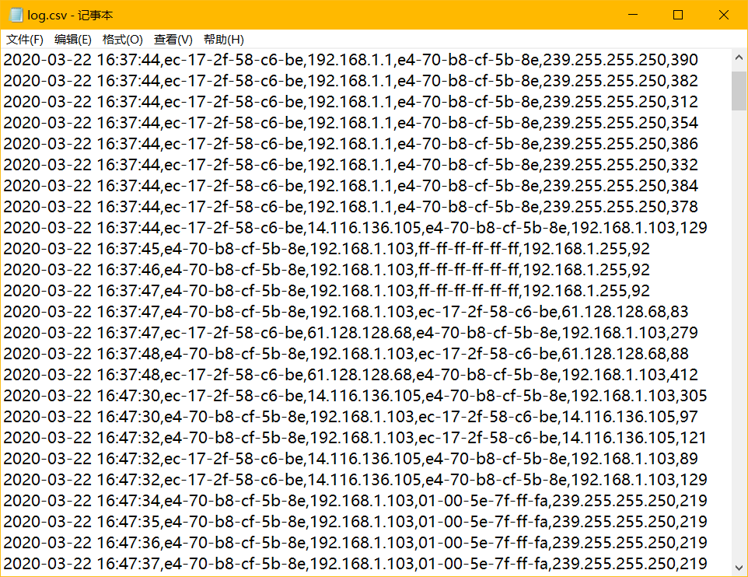

# 实验总结

学会了使用WinCAP库对网络流量进行侦听并获取其MAC地址，IP地址，以及帧的长度

**将实验报告填写完后，通过“Microsoft PDF 打印机”或其它PDF打印机，转为PDF文件提交。文件总大小尽量控制在1MB以下，勿超过5MB。填表时，勿破坏排版，勿修改字体字号。打印前应将本段说明删除。**